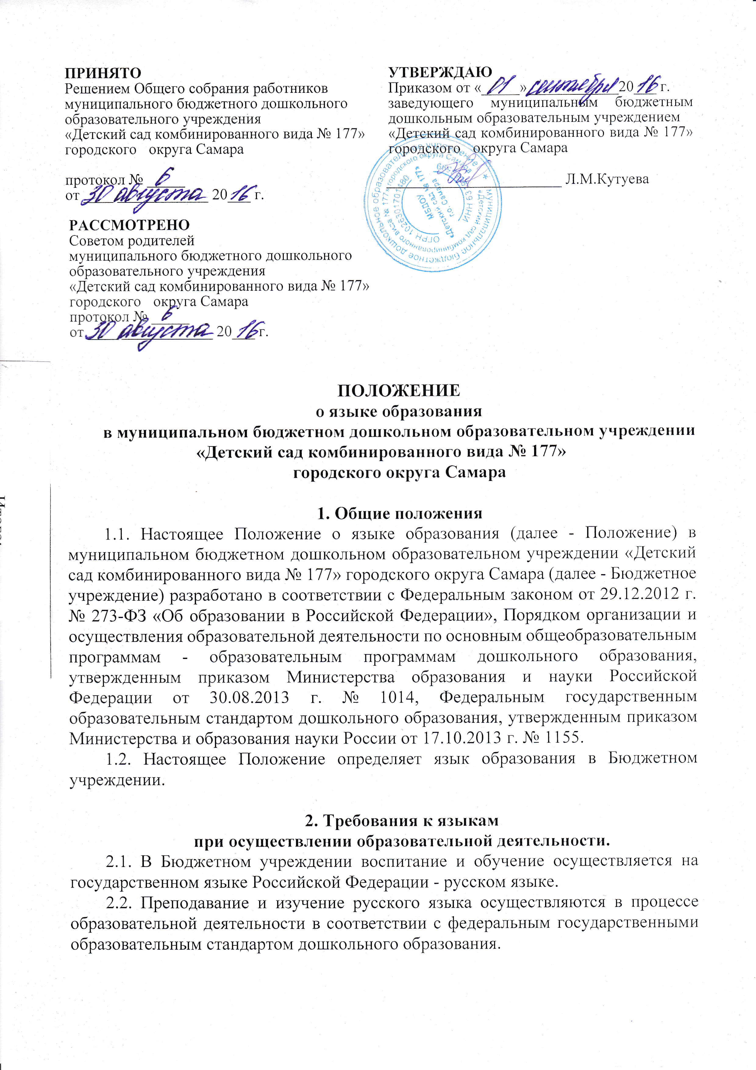
2.3. Право на получение дошкольного образования на родном языке из числа языков народов Российской Федерации, а также право на изучение родного языка из числа языков народов Российской Федерации реализуется в пределах
возможностей, предоставляемых системой образования, в порядке,
установленном законодательством об образовании.
2.4. В Бюджетном учреждении в рамках предоставления платных
образовательных услуг может быть организована образовательная деятельность
по изучению иностранных языков в соответствии с федеральными
государственными образовательными стандартами.

3. Заключительные положения
3.1. Настоящее Положение действует до принятия иных нормативных документов, которые являются основанием для признания утратившим силу настоящего Положения.

